Anmerkungen zu der Erarbeitung des

„Rundgangs zum
jüdischen Leben
in Paderborn“
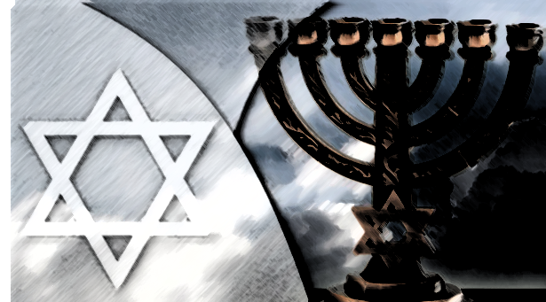

Erarbeitet von Luca Cazacu u. Steven Croft
unter Anleitung von Judith Kohlenberg

Inhaltsverzeichnis

Einleitung 3
Die Auswahl einer Exkursion und deren Erkundungspunkte 4
Die Erkundungspunkte der Exkursion 5
1. Jenny-Aloni-Denkmal 5
2. Jüdisches Kaufhaus (heutig Galeria Kaufhof) 6
3. Jüdisches Kaufhaus (heutig Celona Bar) 6
4. Denkmal Alte Synagoge 7
5. Ostfriedhof 7
6. Stolpersteine 8
7. Neue Synagoge 8
Fazit zur Arbeit 9
Literaturverzeichnis 10
Anhang: Bilder 11
Quellenverzeichnis: 11
Bilder zur Präsentation während der Exkursion: 12
Anhang: Rundgang als Karte 13

Einleitung

„Vor der Tür steht ein Streifenwagen. Für die jüdische Kultusgemeinde Paderborn gehört das zum Alltag.“ Dies sind die ersten Zeilen eines Artikels, welcher kurz nach dem Attentat auf die Synagoge in Halle in einer lokalen Zeitung in Paderborn veröffentlich wurde. Auch knapp 80 Jahre nach dem Zerfall des Dritten Reiches, ist Antisemitismus in Deutschland immer noch präsent.
Der Projektkurs „Religiöse Vielfalt in der Region“ bot die Möglichkeit sich mit den Religionen hier vor Ort näher zu beschäftigen und Wissen zu stärken und zu vertiefen. Aus eigenem Interesse hätten wir uns eigentlich mit dem Islam auseinandergesetzt. Schließlich leben laut einer Studie aus dem Jahr 2015 ca. 4,4 – 4,7 Millionen Muslime in Deutschland und spiegeln damit eine starke und vor allem präsente Glaubensgemeinschaft wider. Stark aufgrund der Vielzahl und Präsenz aufgrund von sichtbaren Moscheen, Vereinen, Interessenvertretungen oder dem verhüllen des Haares der Frauen. All dies weckt Neugierde mehr darüber zu erfahren.
Doch aufgrund des aktuellen Anlasses bezüglich des rechtsradikalen Anschlages auf die Synagoge in Halle, haben wir uns die Fragen gestellt: Gibt es auch eine jüdische Gemeinde in Paderborn und wenn ja wie gestaltet sich ihr Leben? Denn eine Sichtbarkeit und Präsenz wie beim Islam ist nicht wahrzunehmen. Dies hat unser Interesse geweckt. Gerne hätten wir das aktuelle Leben in Paderborn näher beleuchtet und eine Führung durch die Synagoge organisiert. Da die Corona Pandemie aber stetig neue Hygiene-Auflagen abverlangen und damit eine langfristige Planung schwierig gestaltet, haben wir uns dazu entschieden die Geschichte der jüdischen Gemeinde in Paderborn näher zu beleuchten in Form eines Rundganges.
Dies bietet zum einen die Möglichkeit trotz der Pandemie eine Durchführung zu gewährleisten als auch Chance die eigene Stadt neu kennenzulernen. Viel zu oft gehen wir an Gebäuden, Denkmählern oder Straßennamen vorbei und wissen nicht deren Bedeutung. Die Exkursion soll daher den TeilnehmerInnen die jüdischen Stätten in Paderborn aufzuzeigen und nachhaltig ein Gespür dafür zu vermitteln, wie Jüdinnen und Juden im Nationalsozialismus verfolgt, verjagt und ermordet wurden.

Die Auswahl einer Exkursion und deren Erkundungspunkte

Allgemein bietet die Form einer Exkursion die Möglichkeit den TeilnehmerInnen Lerninhalte anderweitig wahrzunehmen und einen Zugang zu authentischen Orten und Gegenständen zu erhalten. Durch die Form der Bewegung, das Lernen an der frischen Luft und der direkten Sichtbarkeit vor dem besprochenen Objekt an denen die (Lern-)Inhalte vermittelt werden, sorgt für ein Lernen mit allen Sinnen. Dies führt dazu, dass die vermittelten Inhalte langfristig im Gehirn gespeichert werden und nicht direkt mit neuem Wissen überschrieben wird.
Inhaltlich hat die Exkursion das Ziel den TeilnehmerInnen des Projektkurses in Erinnerung hervor rufen was mit der jüdischen Bevölkerung in Deutschland zur Zeit des NS-Regimes passiert ist und welche Spuren bis heute in der Stadtgeschichte wiederzufinden ist. Dies erfolgt exemplarisch an der Stadt Paderborn, da diese für alle SchülerInnen einen (zumindest) temporären Lebensmittelpunkt darstellt, durch den Standort des Westfalen Kollegs.
Um eine Durchführbarkeit gewährleisten zu können, mussten die Standorte der Exkursion von der Schule zu Fuß erreichbar sein und in einem „sinnvollen Verhältnis zur Entfernung zum Ziel stehen“. Die Route sollte hierbei maximal eine Laufstrecke von 60 Minuten beinhalten. Da für die Erläuterungen, Nachfragen und eventuelle Hindernisse wie z.B. Baustellen ebenfalls noch 60 Minuten eingeplant werden, umfasst die Exkursion insgesamt 120 Minuten. Es war hierbei bei der Planung wichtig, dass durch die Bewegung zu den einzelnen Standorten und die kurzen prägnanten Impulse durch die Referenten, die Konzentrationsfähigkeit der TeilnehmerInnen möglichst hochgehalten wird.

Die Erkundungspunkte der Exkursion

Im Folgenden werden die einzelnen Erkundungspunkte der Exkursion inhaltlich vorstellt. Im Anhang findet sich die erstellte Route mit Hilfe von Google Maps und die einzelnen Bilder wieder, welche bei dem Rundgang präsentiert werden. Die Bilder werden hierbei in ausgedruckter Form den Teilnehmern gezeigt. Um dies auch bei Nässe ermöglichen zu können, werden die Bilder laminiert oder mit Klarsichtfolien versehen.
Die Abfolge der Erkundungspunkte entspricht der späteren Route.

- Jenny-Aloni-Denkmal

Jenny Aloni war die Tochter jüdischer Eltern, vom Kaufmann Moritz Rosenbaum und der Ehefrau Henny. Sie wurde am 7. September 1917 in Paderborn unter den Namen Jenny Rosenbaum geboren.
Das erstellte Denkmal wurde exakt 100 Jahre nach ihrer Geburt vom Stadt- und Kreisarchiv Paderborn gebaut und befindet sich an der Stelle, an welcher das Elternhaus der Literatin gestanden hat, ehe es im Bombenkrieg 1945 zerstört wurde. Gegen den Willen ihrer Eltern, entschloss sie sich nach Palästina auszuwandern, um den NS-Terror zu entgehen. Nach der Vollendung Ihres Abiturs in Berlin ergriff Sie 1939 die Flucht. Ihre Eltern und ihre Schwester wurden im Jahr 1942 zu Opfern des NS-Rassenwahn wurden nach Auschwitz deponiert.
In Palästina heiratete Jenny Rosenbaum 1948 Esra Aloni, dessen Nachname Sie nach der Hochzeit trug. Das Ehepaar lebten in Tel Aviv. Bereits in ihrer Jugend fing Jenny Rosenbaum mit dem Schreiben an. Zunächst waren es Gedichte und Dramen, welche sie nach 1945 vereinzelt in hebräischer Sprache veröffentlichte. In den 60er-Jahren wurde sie dann durch ihre Romane Zypressen zerbrechen nicht (1961), Der blühende Busch (1964), Der Wartesaal (1969) aber auch durch ihre Erzählungen wie Jenseits der Wüste (1963) oder Die silbernen Vögel (1967) bekannt. Jenny Aloni erhielt damit 1967 sogar den Kulturpreis in ihrer Geburtsstadt Paderborn und galt als die wichtigste deutschsprachige Schriftstellerin Lebens in Israels.
Aufgrund der Entfernung wurde dem Erkundungspunkt des Jenny-Aloni-Hauses an der Universität Paderborn an der Warburgerstr. abgesehen. Dieses dient als Gasthaus für internationale Gäste und als Begegnungsstätte.

- Jüdisches Kaufhaus (heutig Galeria Kaufhof)

Seit 1825 im Besitz der Familie Herzheim, hat Levi Herzheim das Kaufhaus gegründet. Der Enkel Karl-Theo Herzheim vergrößerte das Kaufhaus 1925, nach 100jährigen bestehen, so dass es als einer der größten Kaufhäuser der Westernstrasse galt. Unter der NS-Regierung 1938 musste Karl-Theo Herzheim das Kaufhaus unter dem Marktwert verkaufen. 1940 gelang es ihm und seine Frau Hilde Grünwald aus Neuhaus der Deportation zu entfliehen und schafften die Flucht nach Palästina. Dort überlebten sie den Holocaust und kehrten 1950 wieder zurück nach Paderborn. Karl-Theo Herzheim baute unter anderem 1953 die jüdische Gemeinde in Paderborn wieder auf. Im Jahr 1961 zog er nach Berlin, wo er dann auch starb.

- Jüdisches Kaufhaus (heutig Celona Bar)

Der jüdische Kaufmann Siegmund Grünebaum ist 1856 in Geseke geboren und 1935 in Paderborn gestorben. Das Kaufhaus wurde 1909/10 erbaut und von den Warenhausarchitekten Otto Engler aus Düsseldorf konzipiert. Das ehemalige Kaufhaus wurde zu klein und Grünebaum expandierte. In den 30er Jahren wurde Grünebaum vom NS-Regime enteignet und wurde in diesem Zusammenhang an das Kaufhaus der Pötz Gmbh übergeben.
Das Gebäude wurde im Zweiten Weltkrieg schwer beschädigt. In den 1950 Jahren wurde den Erben von Sigmund Grünebaum in Form einer freundschaftlichen übereignungs-Endregelung übergeben und wird seitdem für kulturelle und gewerbliche Zwecke genutzt.

- Denkmal Alte Synagoge

Die erste/alte Synagoge der jüdischen Gemeinde in Paderborn stand an der Kuhgasse, nähe Neuhäuser Tor. Man errichtete die Synagoge um 1800 und ein Schulgebäude in den Padergassen. Nachdem die Schule gebaut wurde und nebenan ein weiteres Grundstück erworben werden konnte, wurde 1882 eine neue Synagoge eingeweiht.
Im Zuge von Ausschreitungen gegen religiöser Minderheiten hat die SS im Einvernehmen mit der nationalsozialistischen Stadtführung, die Synagoge am 10. November 1938 in Brand gesetzt. Dies geschah im Zusammenhang mit der landesweiten Progrom. Zudem musste die jüdische Gemeinde ihren sämtlichen Grundbesitz an die Stadt abgeben. Die Ruinen der Synagoge wurden abgetragen, während das jüdische Gemeindehaus erst 1945 zerstört wurde. Wenige jüdische Mitbürger überlebten die Angriffe und Verfolgungen und kehrten auch nur in kleinen Teilen nach Paderborn zurück.
Dennoch bezog 1950 eine kleine jüdische Gemeinde eine neue Synagoge in der Pipinstraße, Nähe des jüdischen Friedhofs an der Borchener Straße. 3 Jahre später konnte dann auch wieder eine „jüdische Kultursgemeinde Paderborn“ gegründet werden. Um an das Verbrechen der NS-Zeit zu Gedenken ließ man 1980 ein Denkmal am Standort der alten Synagoge erstellen. Durch den dänischen Künstler Per Kirkeby wurde ein Mahnmal erstellt, welches die farbigen Elemente der Synagoge aufwies und erhielt somit den Namen „An der alten Synagoge“. Außerdem verzeichnet eine Bronzetafel die Namen der ermordeten Jüdinnen und Juden in Paderborn.

- Ostfriedhof

Der Ostfriedhof stellt keinen klassischen Erkundungspunkt des Rundganges dar. Da an dieser Stelle eine allgemeine Kriegsgräberstätte thematisiert wird. An dieser Stätte haben 277 Tote ihre letzte Ruhe gefunden, darunter 148 Deutsche und 129 Ausländer. Die meisten Tote sind zivile Opfer, welche Bombenangriffen zu opfern fielen.
Auf der Gedenktafel wird das Leben der jüdischen Bürger während und nach dem Nationalsozialismus thematisiert, welches in den vorherigen bzw. nachfolgen Erkundungspunkten mit Leben gefüllt wird.

- Stolpersteine

Der Künstler Gunter Deming erinnert mit seinen Projekt Stolpersteine an die Opfer der NS-Zeit, indem er vor ihrem letzten selbstgewählten Wohnort Gedenktafeln aus Messing ins Trottoir einlässt. In über 1265 Kommunen in Deutschland und 21 Ländern Europas wird so an die Opfer gedacht. Ganz nach dem Zitat: „Ein Mensch ist erst vergessen, wenn sein Name vergessen ist.“
Die ersten und bisher einzigen Stolpersteine in Paderborn erinnern an das jüdische Waisenhaus an der Husener-/Ecke Leostraße (Stand April 2021). Von dort wurden 1942 durch die Nazis 23 Kinder sowie die Erzieherin Ella Feldmeier und die Leiterin Rosa Elisa Dreyer deportiert.
Die Stolpersteine wurden durch eine Initiative der SchülerInnen der Friedrich-von-Spee Gesamtschule und die Finanzierung von Spenden ermöglicht.

- Neue Synagoge

Anfang der 1960er Jahre gründeten jüdisch Überlebende aus den umliegenden Landkreisen Höxter, Lippstadt, Soest und Warburg die Jüdische Kultusgemeinde Paderborn. 1959 wurde die neue Synagoge auf einem Grundstück in der Nähe des alten jüdischen Friedhofs in der Pippinstr. eingeweiht. 1962 zählte die Gemeinde ca. 55 Angehörige, 2019 sind es ca. dieselbe Personenanzahl. Sie zählt damit mit damit zur kleinsten Religionsgemeinschaft in Lippe.
In einem Interview aus dem Jahr 2019 sagte der Gemeindevorsitzende Alexander Kogan, dass jedes Gemeindemitglied einen Plan B hat, wenn der Antisemitismus in Deutschland zunimmt. Auch er. Er würde nach Israel gehen.

Fazit zur Arbeit

Die Erarbeitung der Exkursion und die damit verbunden Inhalte haben die Möglichkeit eröffnet, Paderborn und das jüdische Leben (neu) zu entdecken. Die Spuren der vergangenen Leben von jüdischen Bürgern sind auch heute noch sichtbar. Doch viel zu oft gehen wir an diesen vorbei und nehmen diese nicht einmal wahr. Erst die aktive Auseinandersetzung mit der Thematik machte deutlich, dass Geschichte direkt vor unserer Haustür stattfindet und sie jeden Tag gelebt werden kann.
Wir haben nicht zur Zeit des Nationalsozialismus gelebt und sind daher nicht für die Taten der damaligen Zeit verantwortlich. Aber wir tragen die Verantwortung, dass Antisemitismus keinerlei Nährboden erhält und aktiv bekämpft wird.
Die wohl treffendsten Worte hat dazu André Schmitz, ehemaliger Staatssekretär für kulturelle Angelegenheiten in Berlin in seiner Rede zum Jahrestag der Befreiung von Ausschwitz am 27.01.2010 in Berlin gefunden:
„Die Erinnerung an die Entrechtung, Vertreibung und Ermordung der jüdischen Mitbürgerinnen und Mitbürger ist für uns heute lebenden Deutschen eine bleibende Aufgabe. […] Zur deutschen Identität gehört heute die Erinnerung an die Shoa. Ein deutscher kann nicht Demokrat sein und gleichzeitig antisemitische Einstellungen haben. Im Gegenteil. Nimmt er sich als Demokrat ernst, muss er sich aktiv dafür einsetzen, dass unsere jüdischen Mitbürgerinnen und Mitbürger sich in unserem und ihrem Land akzeptiert und sicher fühlen. Das ist das Mindeste als Lehre aus dem größten Verbrechen in der deutschen und Menschheitsgeschichte. […] Trotz oder gerade wegen der vielen Jahrestage und Gedenkveranstaltungen und ungeachtet unserer aufrichtigen Beteuerung gegen das Vergessen müssen wir aufpassen, nicht in Ritualen zu erstarren, die kommende Generationen nicht mehr erreichen. Lebendiges Erinnern und Gedenken gelingt nicht über den Verstand allein. Wir müssen die Herzen und Seelen der jungen Menschen erreichen.“

Literaturverzeichnis
Berbüsse, Birger: Paderborner Stolpersteine erinnern an ermordete jüdische Waisenkinder. Es ist die erste Form dieses Gedenkens in Paderborn. Dass es bislang noch keine gab, hat einen besonderen Hintergrund. In: https://www.nw.de/lokal/kreis_paderborn/paderborn/22638605_Paderborner-Stolpersteine-erinnern-an-ermordete-juedische-Waisenkinder.html. Zugriff am 06.04.2021.
Deming, Gunter: Stolpersteine. In: http://www.stolpersteine.eu/start/. Zugriff vom 06.04.2021.
Fernsehbeitrag – Lokalzeit OWL vom 29.11.2019. In: https://youtu.be/PocW8HPGFek. Zugriff vom 06.04.2021.
Kosab, Holger: Zwischen Polizei und Predigt. Wie in die jüdische Gemeinde in Paderborn lebt. In: https://www.nw.de/lokal/kreis_paderborn/paderborn/22597329_Zwischen-Polizei-und-Predigt-Wie-die-juedische-Gemeinde-in-Paderborn-lebt.html, Zugriff vom 15.03.2021.
Kroker, Bettina: Exkursionen planen. In: https://www.betzold.de/blog/exkursionen-planen/. Zugriff vom 01.02.2021.
Röther, Christian: Zahl der Muslime in Deutschland. Religionsstatistik. In: https://www.deutschlandfunk.de/religionsstatistik-zahl-der-muslime-in-deutschland.886.de.html?dram:article_id=408677, Zugriff vom 15.03.2021.
R., H.: Lernen mit allen Sinnen. Bewegung und Bilder erleichtern das Pauken von Vokabeln. In: https://www.mpg.de/8930937/vokabel-lernen-gesten. Zugriff vom 01.02.2021.
Schmitz, André: Rede zum Jahrestag der Befreiung von Ausschwitz am 27.01.2010 in Berlin. In: https://www.auschwitz.info/de/gedenken/gedenken-2015-70-jahre-befreiung/zitate-zu-auschwitz.html. Zugriff am 08.04.2021.
Schneider, Gerd u. Christiane Toyka-Seid: Das junge Politik-Lexikon von www.hanisauland.de, Bonn: Bundeszentrale für politische Bildung 2021.Zugriff vom 24.03.2021.
Unbekannt, Autor: Das Jenny-Aloni-Archiv an der Universität Paderborn. In: Kulturwissenschaften - Jenny-Aloni-Archiv (Universität Paderborn) (uni-paderborn.de), Zugriff am 20.03.2021.
Unbekannt, Autor: Internationales Begegnungszentrum der Universität Paderborn. In: Universität Paderborn - Internationales Begegnungszentrum (IBZ) (uni-paderborn.de). Zugriff am 24.03.2021.
Unbekannt, Autor: Das jüdische Kaufhaus Herzheim im Bild. Bedeutende Schenkung für das Stadtarchiv. In: Das jüdische Kaufhaus Herzheim im Bild | Stadt Paderborn. Zugriff am 24.03.2021.
Unbekannt, Autor: Grünebaum. In: Herz Jesu Schule Paderborn (hjs-pb.de). Zugriff am 24.03.2021.
Unbekannt, Autor: Paderborn (Nordrhein-Westfalen). In: https://www.xn--jdische-gemeinden-22b.de/index.php/gemeinden/p-r/1552-paderborn-nordrhein-westfalen. Zugriff am 06.04.2021.

Anhang: Bilder

Quellenverzeichnis:

https://jg-paderborn.de/chronik/
https://www.paderborn.de/guiapplications/newsdesk/publications/Stadt_Paderborn/109010100000141585.php
https://www.xn--jdische-gemeinden-22b.de/index.php/gemeinden/p-r/1552-paderborn-nordrhein-westfalen

Bilder zur Präsentation während der Exkursion:

Kaufhaus Herzheim
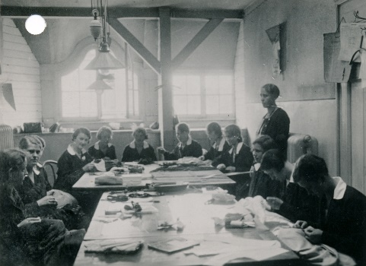
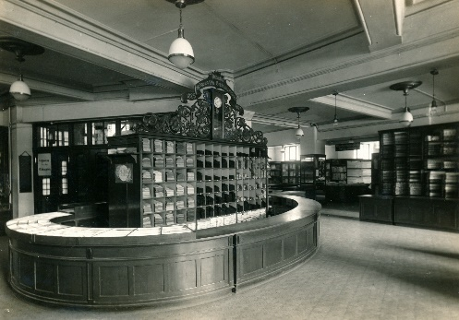
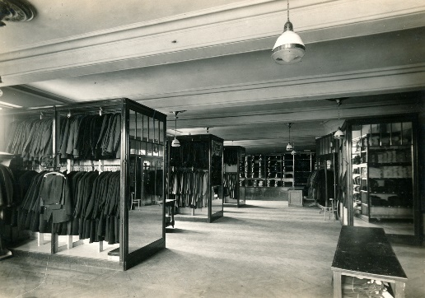

Jüdisches Kaufhaus
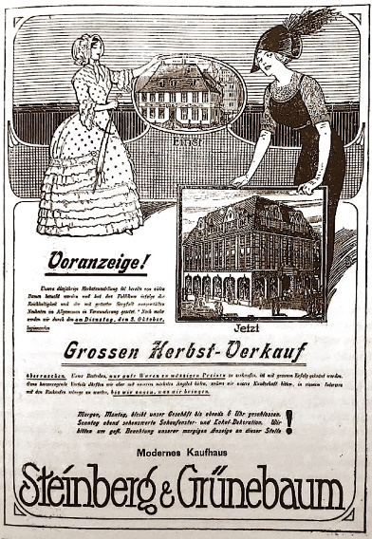
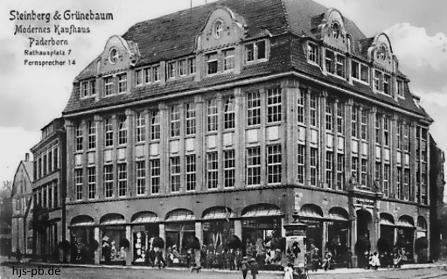
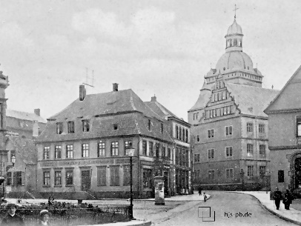
Alte Synagoge
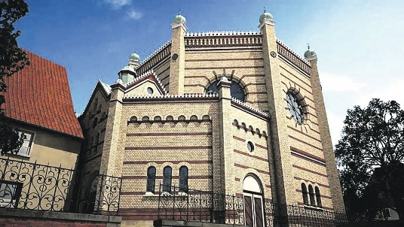
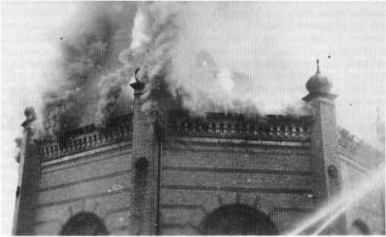

Anhang: Rundgang als Karte
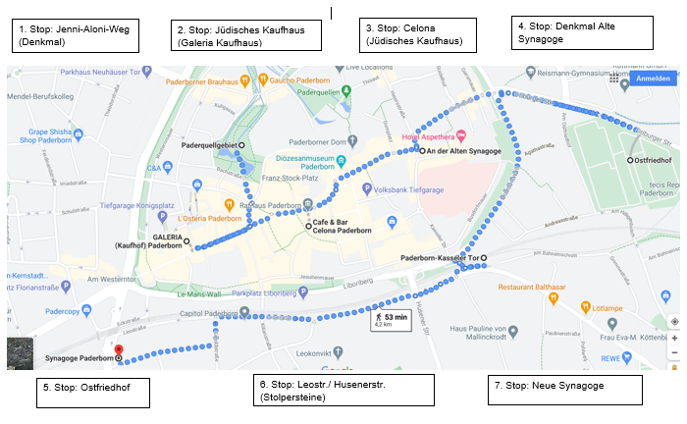

Holger, Kosab: Zwischen Polizei und Predigt. Wie in die jüdische Gemeinde in Paderborn lebt. In: https://www.nw.de/lokal/kreis_paderborn/paderborn/22597329_Zwischen-Polizei-und-Predigt-Wie-die-juedische-Gemeinde-in-Paderborn-lebt.html, Zugriff vom 15.03.2021.
Christian Röther: Zahl der Muslime in Deutschland. Religionsstatistik. In: https://www.deutschlandfunk.de/religionsstatistik-zahl-der-muslime-in-deutschland.886.de.html?dram:article_id=408677, Zugriff vom 15.03.2021.
Vgl. H.R.: Lernen mit allen Sinnen. Bewegung und Bilder erleichtern das Pauken von Vokabeln. In: https://www.mpg.de/8930937/vokabel-lernen-gesten. Zugriff vom 01.02.2021.
Bettina, Kroker: Exkursionen planen. In: https://www.betzold.de/blog/exkursionen-planen/. Zugriff vom 01.02.2021.
Vgl. Autor unbekannt: Das Jenny-Aloni-Archiv an der Universität Paderborn. In: Kulturwissenschaften - Jenny-Aloni-Archiv (Universität Paderborn) (uni-paderborn.de), Zugriff am 20.03.2021.
Vgl. Autor unbekannt: Internationales Begegnungszentrum der Universität Paderborn. In: Universität Paderborn - Internationales Begegnungszentrum (IBZ) (uni-paderborn.de). Zugriff am 24.03.2021.
Vgl. Autor unbekannt: Das jüdische Kaufhaus Herzheim im Bild. Bedeutende Schenkung für das Stadtarchiv. In: Das jüdische Kaufhaus Herzheim im Bild | Stadt Paderborn. Zugriff am 24.03.2021.
Vgl. Autor unbekannt: Grünebaum. In: Herz Jesu Schule Paderborn (hjs-pb.de). Zugriff am 24.03.2021.
Vgl. Gedenktafel am Erkundungspunkt.
Abkürzung: SS = SchutzStaffel
Vgl. Schneider, Gerd u. Christiane Toyka-Seid: Das junge Politik-Lexikon von www.hanisauland.de, Bonn: Bundeszentrale für politische Bildung 2021.Zugriff vom 24.03.2021.
Gunter Deming: Stolpersteine. In: http://www.stolpersteine.eu/start/. Zugriff vom 06.04.2021.
Vgl. Birger Berbüsse: Paderborner Stolpersteine erinnern an ermordete jüdische Waisenkinder. Es ist die erste Form dieses Gedenkens in Paderborn. Dass es bislang noch keine gab, hat einen besonderen Hintergrund. In: https://www.nw.de/lokal/kreis_paderborn/paderborn/22638605_Paderborner-Stolpersteine-erinnern-an-ermordete-juedische-Waisenkinder.html. Zugriff am 06.04.2021.
Der alte jüdische Friedhof am Ostfriedhof wurde aufgrund der Distanz zu den anderen Erkundungspunkten nicht in die Route aufgenommen.
Vgl. Autor unbekannt: Paderborn (Nordrhein-Westfalen). In: https://www.xn--jdische-gemeinden-22b.de/index.php/gemeinden/p-r/1552-paderborn-nordrhein-westfalen. Zugriff am 06.04.2021.
Vgl. Fernsehbeitrag – Lokalzeit OWL vom 29.11.2019. In: https://youtu.be/PocW8HPGFek. Zugriff vom 06.04.2021.
André Schmitz: Rede zum Jahrestag der Befreiung von Ausschwitz am 27.01.2010 in Berlin. In: https://www.auschwitz.info/de/gedenken/gedenken-2015-70-jahre-befreiung/zitate-zu-auschwitz.html. Zugriff am 08.04.2021.

